* Style
* Multilevel List
* Chèn caption
* Tạo mục lục
* Section

BOR3**TRƯỜNG CAO ĐẲNG KỸ THUẬT CAO THẮNG**

**KHOA ĐIỆN TỬ - TIN HỌC**



**Báo Cáo ĐỒ ÁN Android**

Đề tài: Ứng dụng trò chơi “Trả lời câu hỏi”

GIẢNG VIÊN HƯỚNG DẪN:

Trần Thanh Tuấn

NHÓM SINH VIÊN CDTH17PMB:

1. Lê Hồng Lâm Trường _ 0306171206
2. Đỗ Anh Tú _ 0306171212
3. Nguyễn Quốc Khánh_0306171149

MỤC LỤC

Phần 1: GIỚI THIỆU ĐỀ TÀI 1

1.1. Khảo sát các ứng dụng hiện có 1

1.2. Giới thiệu ứng dụng “Trò chơi…” 1

Phần 2: PHÂN TÍCH – THIẾT KẾ 2

2.1. Mô hình usecases 2

2.2. Mô hình sequence / activity 2

2.2.1. Chức năng đăng ký 2

2.2.2. Chức năng đăng nhập 2

2.3. Mô hình CSDL quan hệ 2

**MỤC LỤC HÌNH ẢNH**

Hình 3.1‑1: Hình màn hình đăng nhập 5

Hình 3.2‑1: Hình màn hình đăng ký 5

Hình 3.3‑1: Hình màn hình chơi trò chơi 6

**MỤC LỤC BẢNG**

Bảng 2‑1: Bảng quan_tri_vien 3

Bảng 2‑2: Bảng nguoi_choi 3

Bảng 2‑3: Bảng cau_hoi 3

Bảng 2‑4: Bảng linh_vuc 4

Bảng 2‑5: Bảng goi_credit 4

Bảng 2‑6: Bảng luot_choi 4

Bảng 2‑7: Bảng chi_tiet_luot_choi 4

Bảng 2‑8: Bảng lich_su_mua_credits 5

# GIỚI THIỆU ĐỀ TÀI

## Khảo sát các ứng dụng hiện có

Với tốc phát triển vượt bậc về mảng điện thoại di động cùng với đó là những nhu cầu về thông tin giải trí ngày càng cao, để nắm bắt nhu cầu đó thì ứng dụng giải trí thể loại trắc nghiệm câu hỏi là một trong những ứng dụng được quan tâm nhiều nhất vì nó vừa mang đến tính giải trí cao, cùng với đó là cung cấp cho ta kiến thức thông qua quá trình thử thách.

## Giới thiệu ứng dụng “Trò chơi Ai thông minh hơn tui”

Các ứng dụng trò chơi “Trã lời câu hỏi” hiện nay đa số được lấy từ ý tưởng trò chơi “Ai là triệu phú” nhưng số lượng câu hỏi sẽ bị giới hạn trong lượt chơi nhất định, nếu muốn tiếp tục phải tạo một lượt chơi mới.

Vì thế ứng dụng trò chơi trã lời câu hỏi “Ai thông minh hơn tui” được xây dựng nên với mức độ thử thách bản thân khó hơn, sẽ đi qua nhiều cấp độ khác nhau, số lượng câu hỏi không giới hạn.

“Ai thông minh hơn tui” được lấy ý tưởng dựa trên gameshow “Ai là triệu phú”

* Không giới hạn số câu hỏi trong mỗi lượt chơi
* Mỗi lượt chơi có 5 “cơ hội” trả lời sai
* Chọn lĩnh vực cho mỗi câu hỏi
* Có 4 phương án trả lời cho mỗi câu hỏi và chỉ có 1 phương án đúng
* Thời gian trả lời mỗi câu hỏi là: 30 giây
* Trả lời sai hoặc không trả lời được (hết thời gian) thì sẽ mất đi 1 “cơ hội”
* Có 5 sự trợ giúp khác nhau: đổi câu hỏi, loại bỏ đáp án, khán giả trợ giúp, gọi điện người thân, mua đáp án.

# PHÂN TÍCH – THIẾT KẾ

## Mô hình usecases

Đây là mô hình usecase của đề tài Đây là mô hình usecase của đề tà Đây là mô hình usecase của đề tà Đây là mô hình usecase của đề tà Đây là mô hình usecase của đề tà Đây là mô hình usecase của đề tà:

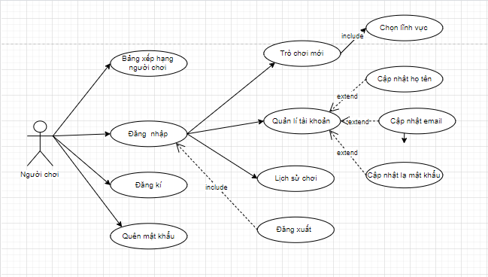

Hình 2.1‑1: Sơ đồ use cases của trò chơi

## Mô hình sequence / activity

### Chức năng đăng ký

Bảng 2.2.1‑1: Bảng chức năng đăng ký

|  |  |
| --- | --- |
| User ID | UC01 |
| Tên User case | Đăng Ký |
| Tác nhân | Người dùng |
| Tóm tắt | Điền đầy đủ thông tin như: “Tên đăng nhập”, “Email”, “Họ tên”, “Mật khẩu” để tạo một tài khoản trên app game. |
| Kết Quả | Đăng ký thành công, tạo ra một tài khoản có thông tin của người dùng nhập vào. |
| Điều tiên quyết |  |
| Kịch bản chính | * Nếu chưa có tài khoản: - Người dùng mở app game chọn vào nút “Đăng ký” trên màn hình - Điền đầy đủ thông tin cần trên màn hình đăng ký và bấm chọn nút “Đăng ký” để hoàn thành bước tạo tài khoản. - Sẽ được chuyển trực tiếp đến màn hình menu. * Nếu đã có tài khoản: - Chỉ cần nhập “Tên đăng nhập” và “Mật khẩu” ở màn hình chính của app sau đó chọn nút “Đăng Nhập” (UC 02) để chuyển đến màn hình menu. |

### Chức năng đăng nhập

Bảng 2.2.2‑1: Bảng chức năng đăng nhập

|  |  |
| --- | --- |
| User ID | UC02 |
| Tên User case | Đăng nhập |
| Tác nhân | Người chơi |
| Tóm tắt | Sử dụng 1 tài khoản được đăng kí từ app game Ai Thông Minh Hơn Tui, để sử dụng các chức năng khác của app. |
| Kết Quả | Đăng nhập thành công, chuyển đến màn hình chính chơi game. |
| Điều tiên quyết | Phải có tài khoản thuộc app game Ai Thông Minh Hơn Tui. |
| Kịch bản chính | * Khởi chạy app game Ai Thông Minh Hơn Tui * Nhập thông tin cần thiết “Tên đăng nhập” và “Mật khẩu”, sau đó nhấn nút “Đăng Nhập” * Nếu đăng nhập thành công, chuyển đến màn hình chính chơi game. * Nếu đăng nhập thất bại, xuất thông báo và yêu cầu người dùng nhập lại chính xác thông tin. |

### Chức năng quên mật khẩu

Bảng 2.2.3‑1: Bảng chức năng quên mật khẩu

|  |  |
| --- | --- |
| User ID | UC03 |
| Tên User case | Quên mật khẩu |
| Tác nhân | Người dùng |
| Tóm tắt | Khi người dùng quên mật khẩu của tài khoản có thể sử dụng chức năng này để khôi phục lại mật khẩu. |
| Kết Quả | Khôi phục lại tài khoản của người chơi |
| Điều tiên quyết | Phải có hoặc đã từng có tài khoản. |
| Kịch bản chính | * Khởi chạy app game Ai Thông Minh Hơn Tui * Nhấn chọn nút “Quên mật khẩu” * Nhập Email của tài khoản đã quên mật khẩu. * Đăng nhập vào gmail của bạn để lấy “Mã xách nhận” được gửi vào gmail. * Nhập “Mã xác nhận” và nhập lại mật khẩu mới, sau đó bấm chọn lấy lại mật khẩu. |

### Chức năng cập nhật thông tin người chơi

Bảng 2.2.4‑1: Bảng chức năng cập nhật thông tin

|  |  |
| --- | --- |
| User ID | UC04 |
| Tên User case | Cập nhật thông tin |
|  |  |
| Tác nhân | Người dùng |
| Tóm tắt | Người dùng có thể thay đổi các thông tin “Họ tên”, “Avata”,”Email” và “Mật khẩu” như mong muốn. |
| Kết Quả | Thay đổi thông tin theo ý muốn của người chơi. |
| Điều tiên quyết | Phải có tài khoản, đã đăng nhập vào app. |
| Kịch bản chính | * Khởi chạy app game Ai Thông Minh Hơn Tui và đăng nhập vào app. * Bấm chọn vào nút “Quản lí tài khoản”. * Nhập dữ liệu cho những thông tin cần thay đổi và bấm nút “Cập nhật” |

### Chức năng đăng xuất

Bảng 2.2.5‑1: Bảng chức năng đăng kí

|  |  |
| --- | --- |
| User ID | UC05 |
| Tên User case | Đăng xuất |
| Tác nhân | Người chơi |
| Tóm tắt | Chuyển đổi giữa các tài khoản khác nhau. |
| Kết Quả | Đăng xuất thành công, chuyển về màn hình đầu tiên của app. |
| Điều tiên quyết | Phải có tài khoản, đã đăng nhập vào app game. |
| Kịch bản chính | * Sau khi đăng nhập, ở màn hình chính chơi game, bấm chọn nút “Đăng xuất”. * Đăng xuất thành công, chuyển về màn hình đăng nhập. |

### Chức năng chọn lĩnh vực

Bảng 2.2.6‑1: Bảng chức năng chọn lĩnh vực

|  |  |
| --- | --- |
| User ID | UC06 |
| Tên User case | Chọn lĩnh vực |
| Tác nhân | Người dùng |
| Tóm tắt | Chọn ra một lĩnh vực để trả lời câu hỏi thuộc về lĩnh vực đó. |
| Kết Quả | Chuyển đến màn hình chơi game với những câu hỏi thuộc về lĩnh vực đã chọn. |
| Điều tiên quyết | Phải có tài khoản, đã đăng nhập vào app game. |
| Kịch bản chính | * Sau khi đăng nhập, ở màn hình chính, bấm chọn nút “Lĩnh vực”. * Chuyển đến màn hình lựa chọn lĩnh vực. * Người dùng chọn ra một lĩnh vực rồi bắt đầu trò chơi trả lời câu hỏi. |

### Chức năng bảng xếp hạng

Bảng 2.2.7‑1: Bảng chức năng xếp hạng

|  |  |
| --- | --- |
| User ID | UC09 |
| Tên User case | Xem bảng xếp hạng |
| Tác nhân | Người dùng |
| Tóm tắt | Danh sách những người chơi có tổng điểm cao nhất. |
| Kết Quả | Danh sách những người chơi có tổng điểm cao nhất |
| Điều tiên quyết | Phải có tài khoản, đã đăng nhập |
| Kịch bản chính | * Sau khi đăng nhập, ở màn hình chính , bấm chọn nút “Bảng xếp hạng”. * Chuyển đến màn hình xem bảng xếp hạng. |

### Chức năng xem lịch sử người chơi

|  |  |
| --- | --- |
| User ID | UC10 |
| Tên User case | Xem lịch sử chơi |
| Tác nhân | Người dùng |
| Tóm tắt | Danh sách lượt chơi của người dùng hiện tại. |
| Kết Quả | Danh sách lượt chơi của người dùng hiện tại. |
| Điều tiên quyết | Phải có tài khoản, đã đăng nhập. |
| Kịch bản chính | * Sau khi đăng nhập, ở màn hình chính, bấm chọn nút “Lịch sử chơi”. Hoặc nhấn vào “Bảng xếp hạng “ rồi bấm nút ”Lịch sử chơi”. * Chuyển đến màn hình xem lịch sử chơi. |

### Chức năng mua gói Credit

## Mô hình CSDL quan hệ

Bảng 2.2.7‑1: Bảng quan_tri_vien

|  |  |  |  |
| --- | --- | --- | --- |
| STT | Tên trường | Kiểu dữ liệu | Ghi chú |
| 1 | ID | increments |  |
| 2 | ten_dang_nhap | string |  |
| 3 | mat_khau | string |  |
| 4 | ho_ten | string |  |

Bảng 2.2.7‑2: Bảng nguoi_choi

|  |  |  |  |
| --- | --- | --- | --- |
| STT | Tên trường | Kiểu dữ kiệu | Ghi chú |
| 1 | ID | increments |  |
| 2 | ten_dang_nhap | string |  |
| 3 | mat_khau | string |  |
| 4 | email | string |  |
| 5 | hinh_dai_dien | string |  |
| 6 | diem_cao_nhat | integer |  |
| 7 | credit | integer |  |

Bảng 2.2.7‑3: Bảng cau_hoi

|  |  |  |  |
| --- | --- | --- | --- |
| STT | Tên trường | Kiểu dữ kiệu | Ghi chú |
| 1 | ID | increments |  |
| 2 | noi_dung | string |  |
| 3 | linh_vuc_id | unsignedInteger |  |
| 4 | phuong_an_a | string |  |
| 5 | phuong_an_b | string |  |
| 6 | phuong_an_c | string |  |
| 7 | phuong_an_d | string |  |
| 8 | dap_an | string |  |

Bảng 2.2.7‑4: Bảng linh_vuc

|  |  |  |  |
| --- | --- | --- | --- |
| STT | Tên trường | Kiểu dữ kiệu | Ghi chú |
| 1 | ID | increments |  |
| 2 | ten_linh_vuc | string |  |

Bảng 2.2.7‑5: Bảng goi_credit

|  |  |  |  |
| --- | --- | --- | --- |
| STT | Tên trường | Kiểu dữ kiệu | Ghi chú |
| 1 | ID | increments |  |
| 2 | ten_goi | string |  |
| 3 | credit | integer |  |
| 4 | so_tien | integer |  |

Bảng 2.2.7‑6: Bảng luot_choi

|  |  |  |  |
| --- | --- | --- | --- |
| STT | Tên trường | Kiểu dữ kiệu | Ghi chú |
| 1 | ID | increments |  |
| 2 | nguoi_choi_id | integer |  |
| 3 | so_cau | integer |  |
| 4 | diem | integer |  |

Bảng 2.2.7‑7: Bảng chi_tiet_luot_choi

|  |  |  |  |
| --- | --- | --- | --- |
| STT | Tên trường | Kiểu dữ kiệu | Ghi chú |
| 1 | ID | increments |  |
| 2 | luot_choi_id | integer |  |
| 3 | phuong_an | string |  |
| 4 | cau_hoi | integer |  |
| 5 | diem | integer |  |

Bảng 2.2.7‑8: Bảng lich_su_mua_credits

|  |  |  |  |
| --- | --- | --- | --- |
| STT | Tên trường | Kiểu dữ kiệu | Ghi chú |
| 1 | ID | increments |  |
| 2 | nguoi_choi_id | integer |  |
| 3 | goi_credit_id | integer |  |
| 4 | credit | integer |  |
| 5 | so_tien | integer |  |

# CÀI ĐẶT

## Chức năng đăng nhập

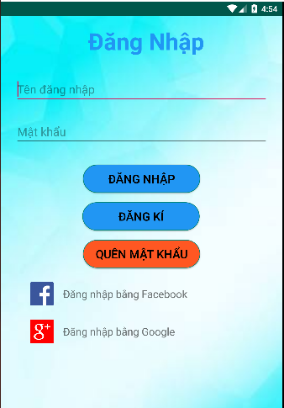

Hình 3.1‑1: Hình màn hình đăng nhập

## Chức năng đăng ký

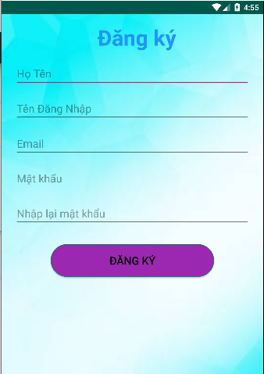

Hình 3.2‑1: Hình màn hình đăng ký

## Chức năng chơi trò chơi

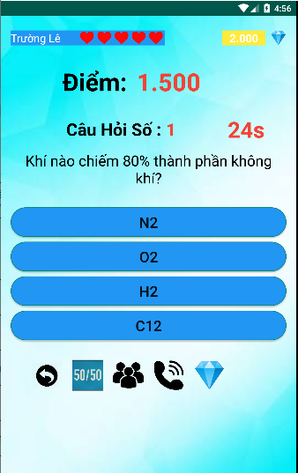

Hình 3.3‑1: Hình màn hình chơi trò chơi

## Chức năng mua credit

## Chức năng

# KẾT LUẬN VÀ HƯỚNG PHÁT TRIỂN

## Kết luận

### Ưu điểm

### Khuyết điểm

## Hướng phát triển